Раздел 4. Востребованность выпускников

Задачей Астраханского музыкального колледжа является подготовка конкурентноспособного специалиста в области музыкального искусств для учреждений культуры, ДМШ, ДШИ г. Астрахани, Астраханской области. В связи с чем в колледже функционирует Центр содействия трудоустройству выпускников. В 2025 г. Астраханский музыкальный колледж подписал договор взаимодействия с ГКУ АО «Центр занятости населения Астраханской области» с целью содействия трудоустройства выпускников.

Трудоустройство выпускников колледжа (по профилю)
(2024 - 2025 гг.)

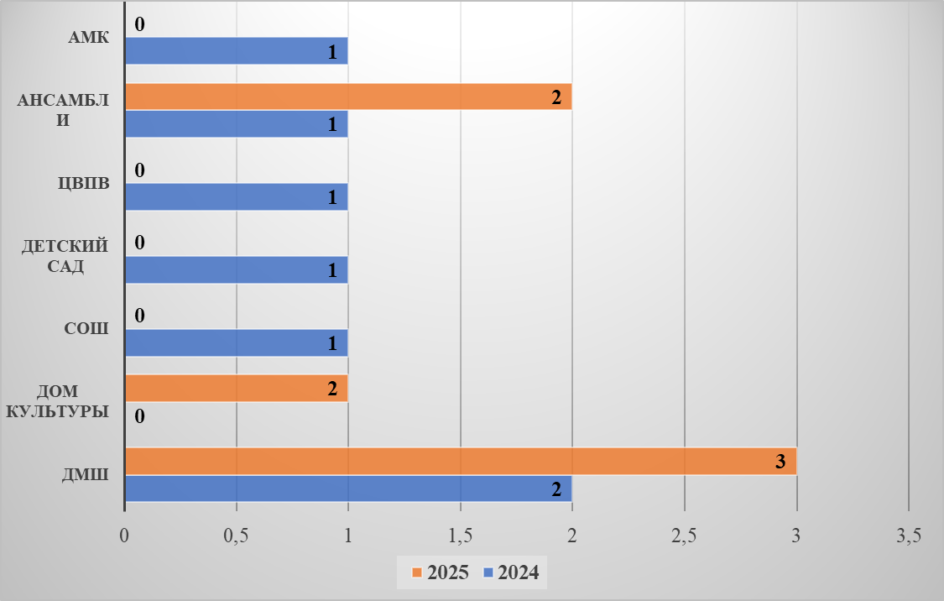

Учреждения | 2024 год | 2025 год
Количество выпускников,  из них: | 40 | 50
Детские музыкальные школы  г. Астрахани и области | 2 | 3
Дома культуры г. Астрахани и области | - | 1
СОШ г. Астрахани и области | 1 | -
Детские сады (муз. работник)  г. Астрахани и области | 1 | -
Центр военно-патриотического воспитания казачества  и подготовки населения к военной службе (ЦВПВ) | 1 | -
Ансамбль «Соцветие» ОНМЦНК | 1 | -
Ансамбль «Астраханская песня» | - | 1
Астраханский государственный театр оперы и балета | - | 1
Астраханский музыкальный колледж  им. М.П. Мусоргского | 1 | -
Всего: | 7 | 6
% трудоустроенных от общего количества выпускников: | 18% | 12%

В 2025 году количество выпускников, трудоустроившихся по профилю, снизилось по сравнению с 2024 годом на 6 %. Это объясняется тем, что в 2025 году увеличилось количество выпускников, поступивших в профильные ВУЗы.

Динамика поступления в профильные Вузы выпускников
Астраханского музыкального колледжа

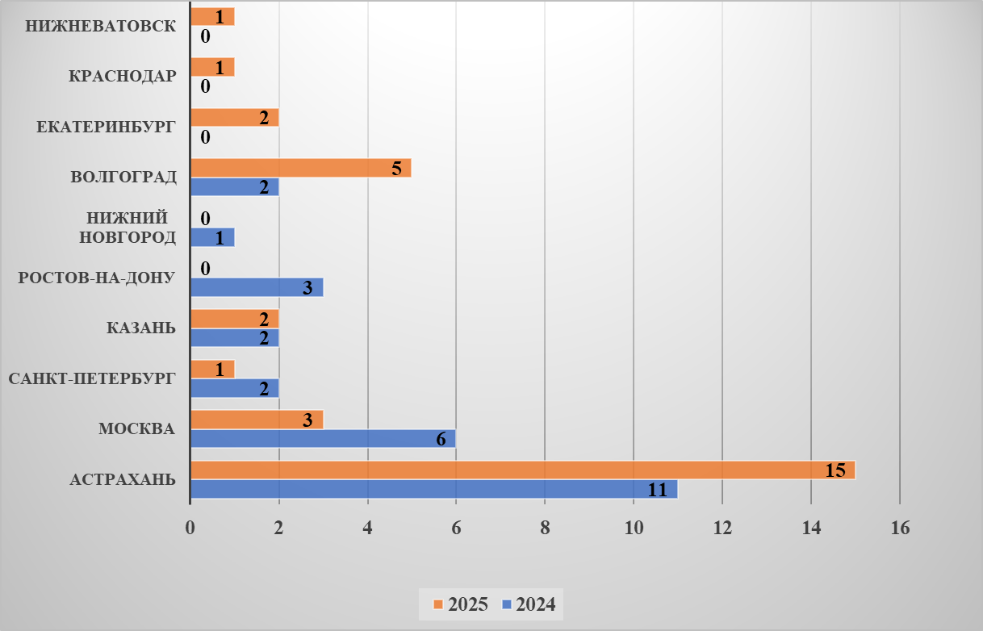

№ п/п | Высшие учебные заведения | 2024 год | 2025 год
 | Количество выпускников,  из них: | 40 | 50
 | Астраханская государственная консерватория | 11 | 15
 | Российская академия музыки им. Гнесиных (г. Москва) | 4 | -
 | Санкт – Петербургская консерватория  им. Римского - Корсакова | 2 | -
 | Волгоградская государственная консерватория им. Серебрякова | - | 2
 | Казанская государственная консерватория им. Жиганова | 1 | 2
 | Ростовская государственная консерватория им. Рахманинова | 3 | -
 | Нижегородская государственная консерватория им. Глинки | 1 | -
 | Уральская государственная консерватория им. Мусоргского | - | 2
 | Московский педагогический государственный университет | 2 | 1
 | Московский государственный институт культуры | - | 2
 | Санкт-Петербургский государственный институт культуры | - | 1
 | Волгоградский государственный институт культуры и искусства | 2 | 3
 | Казанский государственный институт культуры | 1 | -
 | Краснодарский государственный институт культуры | - | 1
 | Нижневартовский государственный университет | - | 1
 | Всего: | 27 | 30
 | % поступления выпускников в профильные ВУЗы от общего количества выпускников: | 68% | 60%

В 2025 году количество выпускников, поступивших в профильные ВУЗы, снизилось по сравнению с 2024 годом на 8%. При этом надо отметить, что количество выпускников, поступивших в Астраханскую государственную консерваторию, в 2025 году повысилось по сравнению с 2024 годом на 2,5 %.

Распределение выпускников
(2024, 2025 гг.)

Год выпуска | Всего выпускников | Трудоустроены по профилю | Поступили в профильные ВУЗы | Служба в ВС РФ
2024 | 40 | 7 | 27 | 2
2025 | 50 | 11 | 30 | 3

В России сформированы три ступени музыкального образования. Особенность состоит в последовательной системе, включающее начальное, среднее и высшее образование. Она обеспечивает подготовку музыканта от формирования базовых навыков до глубокого профессионального развития.
В связи с чем объясняется высокий процент поступления в профильные ВУЗы:
- 2024 год – 67,5%;
- 2025 год – 58 %.

